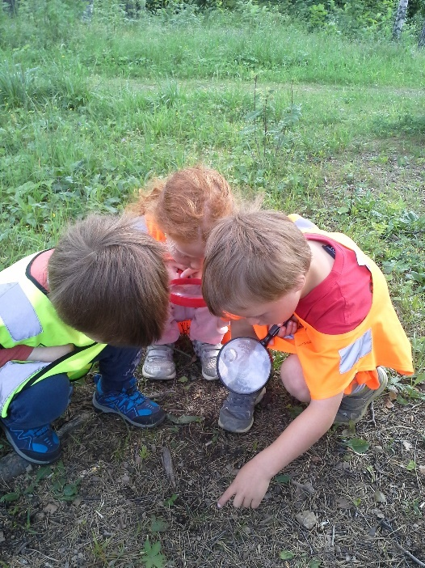**STUBBEN BARNEHAGE**

**Virksomhetsplan**

**2017- 2020**

Barnehagen skal være en pedagogisk virksomhet som skal planlegges og vurderes. Barn og foreldre har rett til medvirkning i disse prosessene. Målet med barnehagen som pedagogisk virksomhet, er å gi barna et tilrettelagt tilbud i tråd med barnehageloven og rammeplanen. For å oppnå dette skal barnehagen være en lærende organisasjon, og det pedagogiske arbeidet skal være begrunnet i barnehageloven og rammeplanen.

Planleggingen må baseres på kunnskap om barns trivsel og allsidige utvikling, individuelt og i gruppe. Den skal også baseres på observasjon, dokumentasjon, refleksjon, systematisk vurdering og samtaler med barn og foreldre.

Barnehagen skal utarbeide en årsplan. I tillegg skal det utarbeides planer for kortere og lengre tidsrom og for ulike barnegrupper etter behov. Årsplanen er et arbeidsredskap for barnehagepersonalet og dokumenterer barnehagens valg og begrunnelser. Årsplanen kan gi informasjon om barnehagens pedagogiske arbeid til myndighetsnivåene, barnehagens samarbeidsparter og andre interesserte.

Styreren skal lede prosessen med å utarbeide årsplanen. Årsplanen skal fastsettes av barnehagens samarbeidsutvalg. Årsplanen skal vise hvordan barnehagen vil arbeide for å omsette rammeplanens formål og innhold og barnehageeierens lokale tilpasninger til pedagogisk praksis. Årsplanen skal blant annet vise hvordan barnehagen arbeider med omsorg, lek, danning og læring. Her må også progresjon tydeliggjøres. Det skal synliggjøres hvordan barns og foreldres medvirkning bringes inn i planleggingsarbeidet og hvordan barnehagen vurderer sitt pedagogiske arbeid. Det skal også fremkomme hvordan barnehagen arbeider med tilvenning av nye barn og ivaretar samarbeid og sammenheng med skolen. Årsplanen skal vise hvordan barnehagen knytter det pedagogiske arbeidet til årets gang og endringene i naturen.

Rammeplan for barnehagen

# Om virksomhetsplanen

I henhold til offentlige forskrifter om barnehagedrift er enhver barnehage pålagt å skrive årsplan.

*Årsplanen har flere funksjoner:*

* Arbeidsredskap for barnehagens personale for å

styre virksomheten i en bevisst og uttalt retning

* Utgangspunkt for foreldrenes mulighet til å kunne

påvirke innholdet i barnehagen

* Grunnlag for kommunens tilsyn med barnehagen
* Informasjon om barnehagens pedagogiske arbeid til eier, politikere, kommune, barnehagens samarbeidsparter og andre interesserte.

Barnehageloven § 2.

Departementet fastsetter nærmere regler om barnehagens innhold og oppgaver (rammeplan) ved forskrift.

Barnehagens eier kan tilpasse rammeplanen til lokale forhold.

Med utgangspunkt i rammeplan for barnehagen skal samarbeidsutvalget for hver barnehage fastsette en årsplan for den pedagogiske virksomheten.

plasserer denne tekstboksen hvor som helst på siden ved å dra den.]

[Siter kilden din her.]

Årsplanen skal inneholde informasjon om hvordan barnehagen vil arbeide med omsorg, danning, lek og læring for å fremme barnas allsidige utvikling i samarbeid og forståelse med barns hjem. Planen må gi informasjon om hvordan barnehagelovens bestemmelser om innhold skal følges opp, dokumenteres og vurderes.

### På bakgrunn av disse bestemmelsene har Stubben barnehage valgt å lage

* en virksomhetsplan der visjoner, hovedmål og

pedagogisk grunnsyn ligger fast over lengre tid.

* For hvert barnehageår vil det komme en egen

årsplan som sier noe om satsningsområder og mål

for det inneværende året.

# Presentasjon av Stubben barnehage

##### Generelt

Stubben andelsbarnehage startet opp med 2 avdelinger i Nyveien 1, 1. august 2002.

15. februar 2005 ble barnehagen utvidet med 2 nye avdelinger i Velveien 14.

Lokalene i Nyveien leier vi av Utheim grendehus, lokalene i Velveien eier vi selv.

Begge bygg ligger i et rolig villaområde på Rotnes og har kort vei til marka og friluftsområder, men også til butikker og Nittedal stasjon. Barnehagen ligger midt imellom de to barneskolene på Rotnes.

Stubben har nå 4 avdelinger, 2 småbarnsavdelinger for barn i alderen 1-3 år, og 2 storbarnsavdelinger for barn i alderen 3-6 år.

Barnehagen er organisert som et andelslag der foreldrene selv er eiere av barnehagen. Dette gjøres ved at alle kjøper en andel når barnet deres begynner i barnehagen. Denne andelen blir tilbakebetalt når barnet slutter.

#### Besøksadressene er:

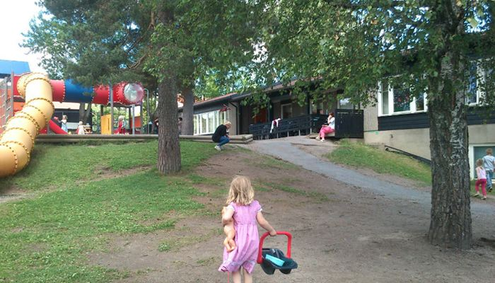**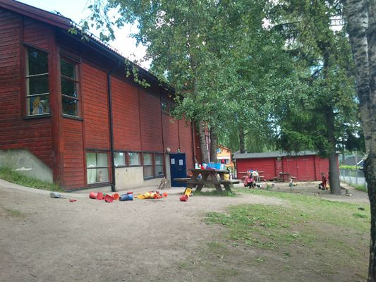**

**Nyveien 1 Velveien 14**

**1482 Nittedal 1482 Nittedal**

#### Postadressen er: Velveien 14, 1482 Nittedal

#### Hjemmeside: [**www.stubben.no**](http://www.stubben.no)

#### Tlf: 67050100

**E-post:** [**Post@stubben.no**](mailto:Post@stubben.no) **……………🖉**

### 

### Godkjenning

Stubben barnehage er offentlig godkjent. Dette er en forutsetning for å motta offentlige tilskudd i form av kommunalt driftstilskudd. Etter loven skal derfor Nittedal kommune føre tilsyn med barnehagen for å påse at lover og forskrifter følges.

Barnehagen har anledning til å søke kommunen om midler til ekstrahjelp for barn med spesielle behov

### 

### Styringsorganer

* Eierstyret

Samarbeidsutvalget skal være et rådgivende, kontaktskapende og samordnende organ. Samarbeidsutvalget skal bli forelagt saker som er viktige for barnehagens innhold og virksomhet, og for forholdet til foreldrene. Samarbeidsutvalget skal fastsette barnehagens årsplan. Øvrige saker av viktighet er for eksempel forslag til budsjett eller driftsendringer.

Rammeplanen

Velges av årsmøtet og har det juridiske ansvaret for barnehagen

* + 4 representanter, 2 fra hvert bygg
    - Leder
    - Nestleder
    - 2 styremedlemmer
    - 1 vara
  + Styrer har møteplikt men ikke stemmerett
* SU (samarbeidsutvalget)

Foreldrerepresentantene i samarbeidsutvalget er foreldrenes tillitsvalgte. Su er et rådgivende, kontakt skapende og samordnende organ. Foreldre og personale kan be om at saker som angår barnehagedriften tas opp i SU.

* + 4 Foreldrerepresentanter (en fra hver avdeling)
  + 4 Personalrepresentanter (en fra hver avdeling)
  + Styrer er sekretær for SU

### Plasser og tilbud

***Nyveien 1 Velveien 14***

|  |  |
| --- | --- |
| Måltrosten 24 plasser for barn i alderen 3-6 år  2 pedagogisk ledere og 2 pedagogisk medarbeidere | Bakvendtland 24 plasser for barn i alderen 3-6 år  2 pedagogisk ledere  2 pedagogisk medarbeidere  1 lærling |
|  |  |
| Nøtteliten10 plasser for barn i alderen 1-3 år 1 pedagogisk leder  2 pedagogisk medarbeidere | Hompetitten har 14 plasser for barn i alderen 1-3 år  2 pedagogisk ledere  2 pedagogisk medarbeidere | |

### Personaltetthet

For å sørge for at barnehagens åpningstid blir dekket, og for å bruke personalressursene best, har barnehagen utarbeidet et eget vaktsystem. Det betyr at ikke alle ansatte er på jobb i hele barnehagens åpningstid, bare mellom 09.30 – 14.15. Personalets arbeidstid starter når barnehagen åpner og slutter når barnehagen stenger.

Rydding og tilrettelegging av avdelingene må derfor skje sammen med barna.

### De ulike vaktene

**Tidligvakt: 06.45 – 14.15 eller 07.15 – 14.45**

**Tidlig mellom vakt: 08.00 – 15.30 eller 08.30 – 16.00**

**Sen mellom vakt: 08.45 – 16.15**

### Sen vakt: 09.30 – 17.00

### Personalsamarbeid

* + - Personalmøter:

Første torsdag i hver måned kl. 17 – 19.

Deltakere: Hele personalet

* + - Avdelingsmøter:

1 time hver uke

* + - Ledermøter:

Hver tirsdag kl. 12 – 13.00

Deltakere: Styrer og pedagogiske ledere.

* + - Medarbeidersamtaler:

En gang i året for alle ansatte

* + - HMS (helse, miljø og sikkerhet)

Verneombud og styrer

Tillitsvalgte for de representerte fagforeningene.

Brannvern ledere på begge hus. Alle har deltatt på brannvernleder kurs.

* Planleggingsdager

5 planleggingsdager i året.

2 i august i forbindelse med nytt barnehage år og

2 rett etter nyttår

1 den inneklemte dagen etter kristihimmelfartsdag.

# Hverdagen i barnehagen

### Åpningstid

j0232155Barnehagen holder åpent fra **6.45 til 17.00** fem dager i uken hele året med unntak av romjulen, påskeuken og to uker i juli (uke 29 og 30 - se vedtektene).

### Dagsrytme

Dagsrytmen er stort sett den samme, men kan av og til variere noe:

**Tid Småbarn Store barn**

|  |  |  |
| --- | --- | --- |
| 6.45 | Barnehagen åpner | Barnehagen åpner |
| 7.30-8.15 | Frokost | Frokost |
| 8.00 | Frilek | Frilek |
| 8.45 |  | Morgenmøte |
| 9.00 | Utetid | Aktiviteter ute og inne |
| 10.30 | Lunsj |  |
| 11.00 |  | Lunsj |
| 12.00 | Sovetid /Utetid for de som ikke sover | Utetid |
| 14.15 | Fruktmåltid (+knekkebrød) | Fruktmåltid (+knekkebrød) | |
| 15.00 | Aktiviteter ute/inne | Hvilestund | |
| 15.15 |  | Aktiviteter ute og inne | |
| 16.45 | Barna hentes |  | |
| 17.00 | Barnehagen stenger |  | |

j0232883

Barn som kommer etter 8.15 må ha spist frokost hjemme.

Alle foreldre må ha ankommet barnehagen senest 16.45.

Fra 9.00 til 14.00 har vi **kjernetid**.

Det betyr at barnehagens tidsavgrensede/ periodiske innhold blir lagt til denne perioden.

**Det er derfor viktig for oss at vi får beskjed dersom barn ikke kommer, blir levert etter 9.00 eller hentet før 14.00.**

### Forsikring

Barnehagen tegner forsikring på alle barn.

### Taushetsplikt

Personalet har taushetsplikt etter Barnehagelovens § 21. Reglene verner barna og deres foreldre, ikke forhold de ansatte imellom eller forhold overfor eier.

### Samarbeid mellom hjem og barnehage

Samarbeidet mellom hjemmet og barnehagen skal alltid ha barnets beste som mål. Foreldrene og barnehagens personale har et felles ansvar for barnets trivsel og utvikling.

Barnehagen skal legge til rette for foreldresamarbeidet og god dialog med foreldrene. Foreldresamarbeidet skal både skje på individnivå, med foreldrene til hvert enkelt barn, og på gruppenivå, gjennom foreldrerådet og samarbeidsutvalget.

Rammeplanen

God kommunikasjon mellom hjem og barnehage er avgjørende for:

* at barn skal ha et godt utbytte av barnehagedagen
* at foreldre kan skjenne seg trygge på at barna blir

godt ivaretatt

* at barnehagen kan utvikle seg best mulig

**Forventninger**

|  |  |
| --- | --- |
| **Henting og levering** | |
| Personale | Foreldre |
| * Ha fokus på barnet og foreldre | * Ha fokus på barnet. (Ikke tlf. eller andre voksne) |
| * Si hei og ha det til barnet ved navn– tydelig kommunikasjon | * Hei og ha det! Tydelig kommunikasjon ved levering / henting |
| * Praktiske bidrag – strø og måke | * Praktiske bidrag (Strø isen på vei inn) |
| * Tilby hjelp hvis du ser behov | * Spør personalet om hjelp ved behov. |
| * Samarbeid med foreldre | * Samarbeide med personalet |
| * Avlevere informasjon som har betydning for barnet og foreldrene | * Avlevere informasjon |
| * Gi tilbakemelding til foreldre | * Sørg for at barnet er levert med ren bleie |
| * Minne på at barna skal vaske hender | * Håndvask ved levering |
| * Barnehagen skal være åpnet til riktig tidspunkt | * Respektere åpningstiden (6.45 – 17.00). Foreldre må ankomme barnehagen senest 16.45. |
| * Skrive ned beskjeder hvis andre skal hente barnet | * Gi beskjed hvis andre skal hente barnet ditt. |
| * Vær mot foreldre og barn slik du vil at de skal være mot deg | * Vær mot andres barn slik du vil at andre skal møte ditt barn! |
| * Ikke snakk over hodet på barnet, send sms, mail eller ring ved den type informasjon | * Ikke snakke over hodet på barnet |
| * Møte foreldre med respekt | * Møte personalet med respekt |
| * Overholde taushetsplikten – kun informasjon ved behov og alltid innenfor lovens krav |  |

|  |  |  |  |
| --- | --- | --- | --- |
| **Tur** | | | |
| Personale | | Foreldre | |
| * Gi tilbakemelding hvis utstyr ikke er tilfredsstillende | | * Sekk tilpasset barnet med brystlukking og med tydelig merke på utsiden | |
| * Gi tilbakemelding hvis dette ikke fungerer | | * Mat som metter og er praktisk å spise (begrensede vaskemuligheter) | |
| * Be om at vann også er med som tørstedrikk | | * Vann | |
| * Gi beskjed hvis dette ikke fungerer | | * Sitteunderlag som får plass i sekken | |
| * Følge opp dette og gi beskjed hvis dette ikke fungerer og er tilstrekkelig | | * Rett påkledning til vær og føre med god bevegelighet | |
| * Gi beskjed hvis dette ikke fungerer | | * Lever i tide (innen kl. 9.15) og praktisk kledd | |
| * Sørge for at sikkerheten er i orden: Barna har vest med tlf nr til bhg, trafikkregler, telefon og nr er med i tillegg til annen viktig info. | |  | |
| * Alternative løsninger ved dårlig vær. Vi avlyser ikke   så lenge det er forsvarlig. | | * Sørge for at det er klær etter vær. | |
| * Ansattes tilstedeværelse og samarbeid på tvers av avdelingene | |  | |
| **Helse og sykdom** | | | |
| Personale | Foreldre | | |
| * Gi info om dette og hvor de finner det | * Foreldrene setter seg inn i barnehagens retningslinjer for sykdom og helse | | |
| * Gi info om dette og hvor de finner det | * Foreldrene setter seg inn i barnehagens retningslinjer for medisinering | | |
| * Gå i dialog med foreldrene om dette hvis det er nødvendig | * Barns helse er foreldrenes ansvar! | | |
| * Gi beskjed hvis det som gjøres ikke er tilstrekkelig | * Hold barnet hjemme ved sykdom! | | |
| * Gi beskjed om dette- | * Smittefarlige barn skal holdes hjemme. | | |
| * Minne barn og foreldre på dette. | * Håndvask | | |
|  | * Åpenhet om endringer i barnets familiesituasjon | | |
| * Spesielt gjelder dette ved oppstart i barnehagen. Spør og avklar hvis noe er uklart. * Det er viktig at vi følge opp allergier og sykdom. | * Tett dialog og samarbeid med personalet barnets rundt fysiske utvikling - søvn/hvile - mat - tur - smerter - uro - smokk - språk - bleier/do | | |
| * Gi foreldrene beskjed om at de må ha med dette i barnehagen selv. | * Solkrem/kuldekrem/bleiesalve er foreldrenes ansvar | | |
| **Klær og skotøy** | | |
| Personale | | | Foreldre |
| * Følge opp dette hvis det er et problem | | | * Navn på alle klær og sko |
| * Gi beskjed hvis noe av klærne ikke passer, er riktig str, mangler eller er ødelagt | | | * Riktig størrelse |
| * Be om dette hvis det ikke er tilstrekkelig. Vi legger frem klær ut i fra vær og temperatur | | | * Riktig klær og sko til riktig årstid |
| * Gi beskjed til foreldrene hvis dette ikke følges opp og mangler over tid. Vi informerer om hva som er ønskelig å ha i boksen med skiftetøy ifht årstid | | | * Nok skift |
| * Gi beskjed hvis dette ikke fungerer | | | * Tørt tøy klart til bruk |
| * Hvert barn har sin egen plass. Be foreldrene rydde på barnets plass ved dagens slutt hvis dette ikke følges opp. Ta gjerne barna med på dette. Personalet minne på barna når vi kommer inn etter utelek. | | | * Holde orden på plassen ved dagens slutt |
| * Synliggjør for foreldrene at vi har strikk. Gi ut strikk ved behov, foreldrenes jobb å sette det på.   Gi beskjed hvis noe er ødelagt, borte / mangler | | | * Strikk under foten på dress og regnbukse |
| * Minne barna på dette og minn foreldene på det hvis det er noe som mangler | | | * Innesko/tøfler/sandaler/sklisokker etc. |
| * Henge det lett tilgjengelig og synlig, minne på hvis foreldre glemmer det. | | | * Ta med vått/skittent tøy hjem for tørking/vask |
| **Annet** | | | |
| Personale | | | Foreldre |
| * Følge opp alle barnehagens planer. Herunder virksomhetsplan, årsplan og månedsplan mm | | |  |
| * Gjøre planene tilgjengelige for foreldre og gi beskjed om hvor de er å finne. | | | * Sette seg inn i barnehagens ulike planer og annen informasjon |
| * Følge opp dette og sørge for at alle foreldre er påkoblet dette. | | | * Følge opp My kid og hjemmesiden |
| * Avholde minst ett foreldremøte i året | | | * Delta på foreldremøte |
| * Gå i dialog med foreldrene hvis det er noen som uteblir på alle eller mange av barnehagens arrangementer. | | | * Delta på dugnader og felles arrangementer (foreldrekaffe, Lucia, påskefrokost etc.) Gi beskjed ved forfall. |
| * Være tydelig på at dette forventes fra barnehagen sin side | | | * Følge opp egne barn på fellesarrangementer |
| * Møte foreldre med gjensidig respekt | | | * Møte personalet med gjensidig respekt |
| * Informere foreldrene om dette | | | * Bursdagsinvitasjoner deles ut utenfor barnehagen. Ta gjerne kontakt med personalet om hvem som bør inviteres. |
| * Be foreldre ringe hvis det er sykdom, utover dette kan foreldrene bruke My kid | | | * Melde fra om fravær og sykdom |
| * Gi tilbakemeldinger til foreldrene ved dagens slutt | | | * Gi tilbakemeldinger om alle forhold som kan ha betydning for barnet |
| * Holde avtaler og følge opp det som forventes av deg | | | * Holde avtaler |
| * Følge opp det som forventes i forhold til HMS | | |  |
| * Gjøre ferielister tilgjengelig for foreldrene. Gi tydelig beskjed om dette og frister for å skrive seg opp. | | | * Skrive seg på ferielister innen fastsatt tid |
| * Gi tilbud om foreldresamtale 1-2 ganger i året. Flere ved behov. | | | * Delt på minst en foreldresamtale i året. |

**MyKid**

Barnehagen benytter MyKid som kommunikasjonsportal. Her ligger oppmøteregistrering, månedsplaner og annen informasjon. I MyKid vil den informasjonen foreldre får være direkte knyttet til eget barn.

Telefonnummeret er brukernavn for innlogging. Passord vil bli sendt til den av foreldrene som har det registrerte telefonnummeret. Øvrig informasjon må foreldrene legg inn selv.

På innloggingssiden til Mykid finnes en app som kan lastes ned til egen telefon. Veiledningsvideo ligger her: <https://www.youtube.com/watch?v=A1b-LhxgsEM>

Det er viktig at dere følger opp den informasjonen som er registrert på barnet med hensyn på fotografering, skyss mm.

I My Kid kan foreldre selv registrere fravær. Barnehagen ønsker imidlertid at foreldre også tar kontakt på telefon hvis barnet er sykt. Fravær bør meldes barnehagen innen kl. 9.00.

### Henting og levering

Ingen barn må leveres eller hentes uten at personalet blir gjort oppmerksom på det.

Personalet skal i den grad det er mulig møte barna i garderoben om morgenen og bli med ut i garderoben om ettermiddagen slik at barna opplever å bli tatt vare på og foreldrene kan gi/motta ønsket informasjon. Dette kan noen ganger være vanskelig å få til under frokosten hvis det blir levert barn på begge avdelinger samtidig. Foreldre som leverer i perioden 7.30 til 8.30 kan derfor måtte følge barnet inn på avdelingen.

Ingen barn må oppholde seg alene utenfor gjerdet i forbindelse med levering og henting.

Det er viktig at alle overholder åpningstiden. Barnehagen stenger kl. 17.00. Den som skal hente barnet må være i barnehagen senest 16.45. Ved forsinkelse må banehagen ha beskjed så raskt som mulig. Henting etter kl. 17.00 medfører et gebyr på kr. 150,- pr. påbegynt halvtime. Barnehagen må få informasjon om hvem som kan hente barnet. Dette er spesielt viktig dersom den som henter er ukjent for personalet. Foreldrene kan gi barnehagen en generell godkjenning dersom andre enn foreldrene skal hente barnet ofte. Denne må være skriftlig. Ellers må barnehagen få muntlig beskjed hver gang barnet skal hentes av en annen.

Vi har ofte søsken på begge avdelingene både i Nyveien og Velveien. Det betyr at det kan bli noen utfordringer ved henting og levering.

Vi anbefaler at de minste barna blir levert først og de største til slutt. Ved henting ber vi dere hente de største først og de minste til slutt. Dette fordi vi ser at det er godt for de største å få oppmerksomheten alene på ettermiddagen.

### Klær

* + j0232986Barna trenger klær etter været. Ullklær, sokker o.l. Det vil bli hengt opp lapp på info-tavla over hva som til enhver tid er ønsket påkledning. Det er viktig at klær / sko ikke er så stramme at de hemmer barnas bevegelsesfrihet.
  + Alle barn må ha et sett med skiftetøy i garderoben.
  + Personalet sender melding på MyKid når barna mangler klær eller har klær/sko som ikke passer. Dette er informasjon og ikke kritikk.
  + Alle klær må navnes. Umerkede klær med ukjent eier legges i felleskurv i garderoben. Personalet kan merke med sprittusj dersom foreldrene synes det er greit.

### Bleier / sengetøy

j0232905Alle barn som bruker bleier må ha med dette selv. Personalet sender melding på MyKid når barna trenger flere bleier.

Alle barn som skal sove i barnehagen må ha med eget sengetøy og vogn.

### Do-trening

Barn viser modenhet og interesse for å starte do-trening på ulike tidspunkt. Alt fra 1,5 – 3,5 år er helt normalt. Det er viktig at barn ikke blir presset til dette før de selv er modne, men noen barn trenger mer oppmuntring enn andre. Gi beskjed til oss når dere ønsker at barnet starter med dette, så kan vi være behjelpelige med å minne på og oppmuntre.

I denne perioden vil det bli noen uhell og det er greit. Da er det viktig at barnet har tilstrekkelig med skiftetøy. Hvis «uhellene» blir mer regelen enn unntaket, kan det hende at barnet ikke er helt modent enda. Da kan det være aktuelt å vente litt.

### Mat

Det er tre måltider i løpet av en barnehagedag.

* + j0232101Frokost: 7.30 – 8.15. Barna må selv ha med matpakke. Barnehagen holder drikke. Barn som leveres etter kl. 8.15 må ha spist mat hjemme.
  + Lunsj: 11.00 – 11.30

Barnehagen holder maten 4 dager i uka (ikke på turdagen).

Hver fredag er det varm mat, ellers er det brød og pålegg.

* + Ettermiddagsmat: 14.15 – 14.45. Barnehagen holder dette måltidet hver dag. Barna får frukt som vi deler opp og legger på et felles fat, i tillegg får de knekkebrød.

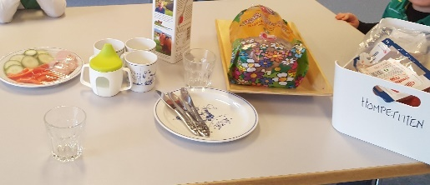Fordi barnehagen også bekoster

ettermiddagsmaten er matpengene i

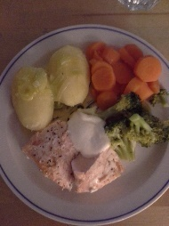Stubben noe høyere enn i de

kommunale barnehagene i Nittedal.

Kostnadene fordeler seg sånn:

* Lunsj 4 dager i uka + melk til frokost og lunsj – 250,- pr. mnd.

(Dette er det samme som i kommunale barnehager i Nittedal).

* Ettermiddagsmat med knekkebrød og frukt – 100,- pr. mnd.

(Dette er spesielt for Stubben barnehage)

### Kontingent

Foreldrebetalingen i Stubben følger den til enhver tid gjeldende makspris fastsatt av stortinget. Pr 1. aug. 2017 er denne kr. 2730,-.

Barnehagen har også søsken moderasjon.

Det vil si at hvis en familie har mer enn ett barn i barnehagen samtidig vil det betales 30% mindre for nr. 2 og 50% mindre for nr. 3

Stubben gir også inntektsgradert foreldrebetaling.

* Husholdninger med dokumentert inntekt under 486.750,- har rett på redusert oppholdsbetaling. Reduksjonen gjøres etter innvilget søknad til Nittedal kommune.
* Husholdninger med inntekt under 405.000,- har rett til 20 timer gratis kjernetid for 4- og 5- åringene. Reduksjonen gjøres etter innvilget søknad til Nittedal kommune.

### Hygiene

Barnehagen er svært opptatt av håndhygiene og tror det sparer oss for mye sykdom.

Alle barn vasker hendene:

* når de kommer om morgenen
* etter dobesøk
* før måltider
* når de har vært ute

### Tur_6_april_2016_3491694Turdager

Alle avdelinger har en fast turdag i uka.

Barna går da fra barnehagen ca. kl. 9.30

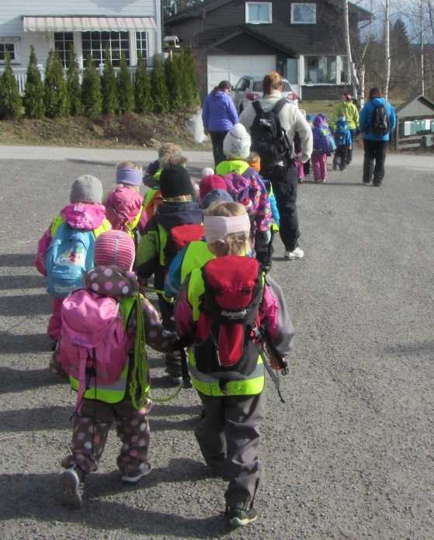

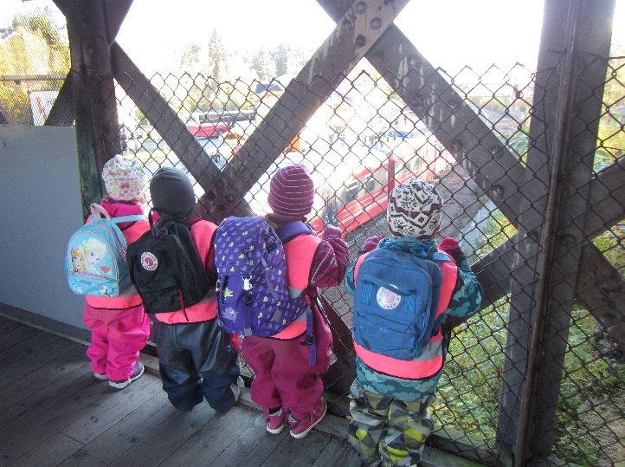

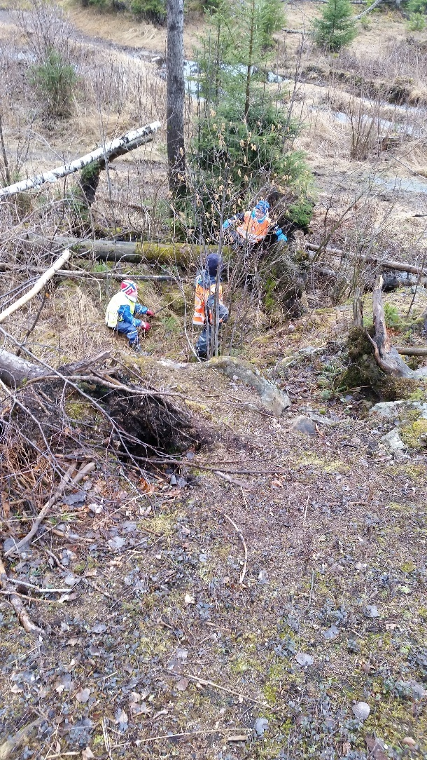

Disse dagene må barna ha med seg matpakke og

drikke til Lunsj.

Barnehagen kan også gå på tur andre dager,

men da vil personalet sørge for å smøre med mat.



### j0232895Førskolen

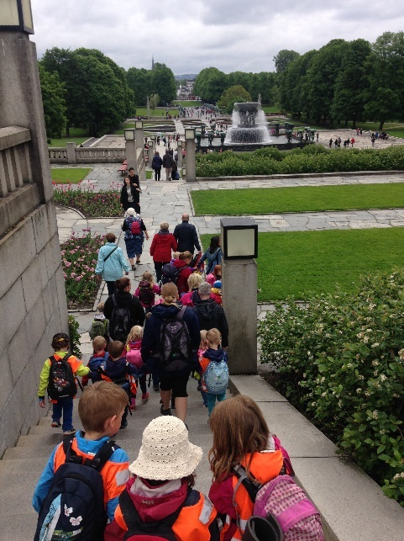Førskolen er et tilbud til de eldste barna i barnehagen.

Målet med førskolen er å gi de eldste barna noe

ekstra og forberede dem på skolestart.

På førskolen får de en forsmak på en ”formell”

læringssituasjon (vente på tur, rekke opp hånda etc),

Vi har ulike aktiviteter på førskolen; både sanger,

dans, samtaler og lek er en del av førskoleopplegget.

Men vi har et spesielt fokus på tekst/bokstaver og

tall/mengde i denne tiden.

Noen av barna vil lære å lese i løpet av dette året,

men dette er ikke intensjonen med opplegget.

Først og fremst skal de lære at det er morsomt å lære!

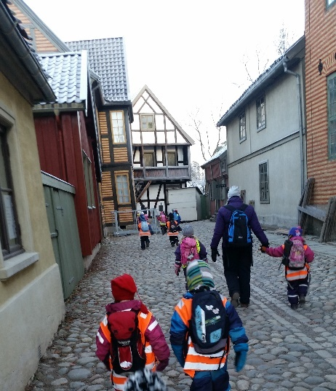

Vi har førskole hver **tirsdag kl. 9.30 – 11.30**,

der vi avslutter med å spise lunsj sammen. Dette er felles for begge husene og foregår i Velveien.

Førskolen har to faste turer til Oslo i løpet av året.

I desember drar vi til Folkemuseet på Bygdøy og i mai

drar vi til Frognerparken.

Begge turene med kollektiv transport.

### 

### Gymsalen__2474332Gymsalen__2474335

### Gymsal

Vi ønsker å kunne gi dette tilbudet til deler av barnegruppa hvert år, og får det som regel til.

Det er imidlertid avhengig av at det er ledige timer i gymsalen på Rotnes.

### Anne_Cathrine_og_Lilly_bursdag_3672538

### Bursdag

Vi feirer ikke barnas bursdag med kaker eller annen mat.

Vi feirer med følgende:

* Krone
* Bursdags stol
* Bursdagskappe
* Bursdagssang
* Barna kan ta med en leke hjemmefra.
* Den som har bursdag velger bok / eventyr
* Barna får ballonger etter hvor mange år de blir.
* Vi sender opp «liksom raketter» etter antall år.

Bursdager er veldig viktig for små barn. Det er derfor viktig at foreldre tenker gjennom dette ved bursdagsfeiring hjemme. Barnehagen oppfordrer til å invitere alle barn på avdelingen innfor et alderstrinn. Dersom dette gjøres kan invitasjonene deles ut i garderoben.

### 

### Sykdom

Barn som er syke skal holdes hjemme fra barnehagen til de er friske. Årsaken er både hensynet til barnet selv og smitterisiko for andre. Hvis barn skal medisineres i barnehagen må det gis opplæring senest en dag før. Dette avtales med pedagogisk leder på avdelingen. Dette skal føres på egne skjema.

* Vanlig forkjølelse regnes ikke som sykdom dersom allmenntilstanden ellers er god.
* Barn som ikke kan være ute må holdes hjemme.
* Barn som har kastet opp om natten skal ikke i barnehagen dagen etter. Barnet er smittefarlig i 48 timer etter oppkast. Barnet må spise normalt før det kommer i barnehagen igjen.
* Barn med diaré skal ikke i barnehagen. Barnet holdes hjemme til avføringen er normal. (Gjelder ikke for barn som har diaré som følge av allergier eller liknende).
* For annen sykdom: Se oppslag i barnehagen, se info på MyKid eller spør personalet.

Det er utarbeidete et eget dokument vedrørende helse og sykdom.

j0233059

# Kommunale organer, planer og rutiner

Stubben barnehage forholder seg til organer, planer og rutiner i Nittedal kommune.

**Samordnet opptak**

Nittedal kommune har samordnet opptaket til alle barnehagene i kommunen. Det betyr at foreldre ikke søker direkte til barnehagen, men til Nittedal kommune. Foreldre kan derfor sende bare en søknad selv om de søker flere barnehager. Foreldrene angir barnehagene de søker i prioritert rekkefølge

**Oppstarts samtale**

Når et barn begynner i barnehagen har vi en samtale med foreldrene. Dette kaller vi en oppstarts samtale. Målet med samtalen er at barnehagen skal bli bedre kjent med barnet og familien og at familien skal bli bedre kjent med barnehagen. På den måten sikrer vi at viktig informasjon blir gitt begge veier.

**Tidlig innsats**

Det er viktig at barnehagen og barnets foreldre snakker sammen så raskt som mulig hvis det oppstår forhold rundt barnet som uroer barnehagen. Dette kan være alt fra småting rundt mat og rutiner til bekymringer rundt kontakt, språk og utvikling.

Nittedal kommune har utarbeidet en rutine for å sikre denne kontakten; Tidlig innsats.

Tidlig-innsats-møter skal innkalles skriftlig, og det føres referat.

**Overgang barnehage-skole**

For å sikre at barn får en best mulig start på skolegangen sin, er det utarbeidet en rutine som heter «Overgang barnehage-skole». Her fyller barnehagen og foreldrene sammen ut et spørreskjema som skal gi skolen nyttig informasjon om barnet.

For barn med større behov avholdes det møte mellom foreldre, skole og barnehage.

**PPT (pedagogisk-psykologisk-tjeneste)**

For de fleste barn er et vanlig barnehagetilbud nok, men noen barn trenger mer støtte.

Da kan barnehagen, i samarbeid med foreldrene, ta kontakt med PPT. PPT kan bidra med kartlegging og beskrivelse av vansker, samt anbefale ekstra ressurser som spesialpedagogisk hjelp, ekstra assistent eller logoped, for barn som trenger det.

Barn med et ekstra stort hjelpebehov kan henvises videre til BUP eller Habiliterings-team

**BVT (Barnevernstjenesten)**

Noen familier trenger avlastning, veiledning eller annen hjelp. Da kan foreldre ta kontakt med BVT. Noen ganger ønsker da at barnehagen er med for å støtte dem i søknaden.

Ved mistanke om overgrep eller omsorgssvikt har barnehagen meldeplikt til BVT.

**ABLU (Arbeidsplassbasert barnehagelærer-utdanning), lærling og elever**

Stubben barnehage har 2 studenter som tar Barnehagelærerutdanning ved HIOA ved siden av 60% stilling. Nittedal kommune bistår og koordinerer oppfølgingen av studentene. I tillegg har vi lærling som er hos oss i to år for å bli barne- og ungdomsarbeider. Vi tar også inn elever i barne- og ungdomsarbeiderfaget fra Bjertnes videregående skole. Vi har også kandidater til arbeidspraksis gjennom NAV.

# Planer, pedagogikk og evaluering

j0232049**Visjon:** Med skrubbsår på knærne j0232599

j0232524

og stjerner i øynene

**Hovedmål:**

Trygge barn,

j0232983som gjennom lek og samhandling med andre

utvikler prososiale egenskaper

og et godt muntlig språk.

### 

### Delmål:

###### Gjennomløpende innhold

* + - Danning gjennom omsorg, lek og læring
    - Sosial kompetanse
    - Språklig kompetanse
    - Barnehagen som kulturarena
    - Barns medvirkning

Tidsavgrensede / periodiske innhold

* + - Kommunikasjon språk og tekst
    - Kropp, bevegelse og helse
    - Kunst, kultur og kreativitet
    - Natur, miljø og teknikk
    - Etikk, religion og filosofi
    - Nærmiljø og samfunn
    - Antall, rom og form

**Våre verdier**

**L**ikeverd

**E**ngasjement

j0232431**K**ommunikasjon

**O**msorg

**G**lede

**L**æring/erfaring forkortet til: LEK OG Læring

**Planer / rapporter utover Virksomhetsplanen**

* + Årsplan – denne er ny hvert barnehageår og angir våre satsningsområder
  + Plan for førskolen – angir tema og aktiviteter for førskolegruppa
  + Periodeplan - legges ut på My kid
  + Løpende informasjon - barnehagens nettside og My kid
  + Liste over søvn og bleier for de minste barna, henger på småbarnsavdelingene /MyKid
  + Månedsbrev – oppsummerer hva vi har gjort den siste måneden

**Våre prosjekter**

Hvert barnehageår velger vi oss et tema som vi ønsker å fokusere spesielt på. De siste årene har dette vært et av fagområdene. I tillegg velger vi oss en forfatter hvert vårsemester.

Disse temaene har vært satsningsområder i Stubben barnehage:

* 2009: «Den gode voksne i barnehagens utetid»
* 2010: «Våre verdier»
* 2011: «Engasjerte voksne som sprer glede og utvikling gjennom musikk»
* 2012: «Løft»
* 2013: «Antall rom og form»
* 2014: «Natur miljø og teknikk»
* 2015: «Nærmiljø og samfunn»
* 2016: «Kropp bevegelse og helse»
* 2017: «Dramalek» og «Barns medvirkning»

Disse forfatterne har vi fokusert spesielt på:

* Våren 2014: Alf Prøysen
* Våren 2015: Thorbjørn Egner
* Våren 2016: Astrid Lindgren
* Våren 2017: Folkeeventyr

**Kartlegging**

Stubben barnehage ønsker å gi hvert enkelt barn en så god oppfølging som mulig. For å sikre at vi kjenner det enkelte barns utfordringer benytter vi kartleggingsverktøyene «Alle med» og «Tras (tidlig registrering av språk)».

**Løft** (Løsningsfokusert tilnærming)

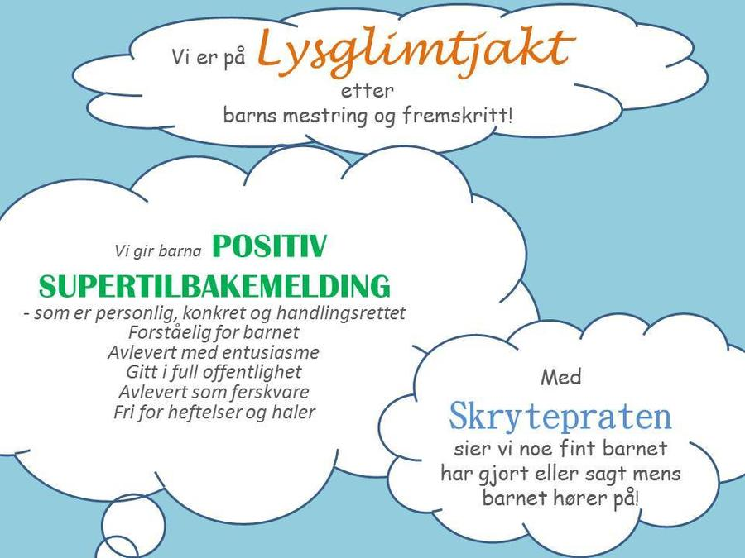

Vi tar utgangspunkt i:

* At det vi sier og gjør blir det mer av
* At utfordringer er til for å løses
* Å bli bevisst på alle små, sikre, synlige suksesser
* Å la alle prosesser bestå av 4 elementer: Fokus, Fremskritt, Feedback og Feiring

Barnehagen skal jobbe for:

* Å fremme vennskap og samarbeid mellom barna
* At alle barn ser seg selv og andre som unike og verdifulle
* At barn hjelper barn
* At barna liker å gi hverandre hyggelige og oppmuntrende tilbakemeldinger
* At alle får anledning til å være i sentrum av oppmerksomheten (bursdag, ukas hjertebarn)
* At de unner hverandre den samme oppmerksomheten
* At vi skal gi positivt feedback til barn

Personalet må:

* Være tydelige og forutsigbare
* Gå på lysglimtjakt. Det vil si å være på jakt etter gode opplevelser i hverdagen
* Bruke barnets navn når noe er positivt
* Si hva barna skal gjøre, ikke hva de ikke skal gjøre. Forsøke å unngå å bruke ordet «ikke»
* Hjelper barna til å finne gode løsninger (fredsmeklere)
* Gir barn positiv feedback
* Benytter enhver god anledning til å feire suksesser

### Danning

Barnehagen skal fremme samhold og solidaritet samtidig som individuelle uttrykk og handlinger skal verdsettes og følges opp. Barnehagen skal bidra til at barna kan forstå felles verdier og normer som er viktige for fellesskapet. Barnehagen skal bidra til å fremme barnas tilhørighet til samfunnet, natur og kultur. Barnehagen skal støtte barna i å forholde seg prøvende og nysgjerrig til omverdenen og bidra til å legge grunnlag for modig, selvstendig og ansvarlig deltakelse i demokratiske fellesskap.

Rammeplanen

barnehagen

Vi ønsker:

* At barna kan gi uttrykk for egne synspunkter
* At barna skal verdsette og sette pris på hverandre
* At alle barn lærer en god balanse mellom selvhevdelse og tilpasning
* At barn unner hverandre goder og klarer å håndtere egen misunnelse
* At barn bidrar positivt overfor andre uten tanke på egen belønning (prososial)

Personalet må:

* Gå foran som gode eksempler
* Uttrykke omsorg og respekt for alle barn
* Lære barn å lese og forstå hverandre, f.eks: «se på ansiktet hans nå, nå er han….»
* Belønne barn med bekreftelse på deres intensjoner: « nå ser jeg jeg at du prøver…»
* Ikke bare stoppe konflikter, men hjelpe barn til selv å finne nøkler til konflikter.
* Ha et positivt fokus. Husk at det blir mer av det vi snakker om.

Omsorg er en forutsetning for barnas trygghet og trivsel, og for utvikling av empati og nestekjærlighet. Barnehagen skal gi barna mulighet til å utvikle tillit til seg selv og andre. I barnehagen skal alle barna oppleve å bli sett, forstått, respektert og få den hjelp og støtte de har behov for. Barnehagen skal aktivt legge til rette for omsorgsfulle relasjoner mellom barna og personalet og mellom barna, som grunnlag for trivsel, glede og mestring.

### Omsorg

j0232063Vi ønsker:

* + - at alle barn blir sett med sine forutsetninger og begrensninger
    - at alle barn opplever å føle trygghet og tilhørighet
    - at alle barn er inkludert i fellesskapet og føler seg velkommen og verdifull
    - at barn skal oppleve forutsigbarhet, tydelige grenser og gode rutiner

Personalet må:

* + - ta seg tid til de små øyeblikkene med enkeltbarn i en travel hverdag
    - ta imot hvert enkelt barn på en god måte når de kommer om morgenen
    - j0233042trøste barn som er lei seg
    - gripe inn i konfliktsituasjoner
    - vise interesse for det barnet er opptatt av
    - opptre anerkjennende også når de setter grenser

### Lek

Leken skal ha en sentral plass i barnehagen, og lekens egenverdi skal anerkjennes. Barnehagen skal gi gode vilkår for lek, vennskap og barnas egen kultur. Leken skal være en arena for barnas utvikling og læring, og for sosial og språklig samhandling. Barnehagen skal inspirere til og gi rom for ulike typer lek både ute og inne. Barnehagen skal bidra til at alle barn kan oppleve glede, humor, spenning og engasjement gjennom lek - alene og sammen med andre.

Rammeplanen

barnehagen

Vi ønsker:

* at barn skal oppleve glede, spontanitet

og livsutfoldelse i lek

* + - at leken skal verdsettes fordi den har en verdi i seg selv
    - j0232443at barnehagen kan tilby gode og varierte inne- og

utearealer som stimulerer til lek

* + - at alle barn får oppleve samhørighet med andre

gjennom lek

* + - at alle barn får utvikle språk- og kommunikasjonsevner

gjennom lek

* + - at alle barn utvikler sosial kompetanse gjennom lek
    - at alle barn utvikler seg motorisk gjennom lek
    - Personalet må:
    - j0232887hjelpe alle barn til å inkluderes i lek
    - gi inspirasjon til leken gjennom ulike

aktiviteter som litteratur, drama etc.

* + - j0232056deltar aktivt i barns lek og trekker seg

tilbake når det er riktig

* + - er tilgjengelig for barn som leker
    - følger med på barns lek og justerer leken dersom noen

utestenges eller opplever å bli krenket gjennom lek

### Læring

I barnehagen skal barna oppleve et stimulerende miljø som støtter opp om deres lyst til å leke, utforske, lære og mestre. Barnehagen skal introdusere nye situasjoner, temaer, fenomener, materialer og redskaper som bidrar til meningsfull samhandling. Barnas nysgjerrighet, kreativitet og vitebegjær skal anerkjennes, stimuleres og legges til grunn for deres læringsprosesser.

Vi ønsker:

* + - at barn lærer gode basiskunnskaper for samhandling med andre gjennom lek, oppdragelse og omsorg
    - at barn lærer konkrete ferdigheter som barnet kan få til
    - j0232901at barn lærer å bli nysgjerrig på verden omkring seg og aktivt søker ny kunnskap

Personalet må:

* + - j0232065være aktivt deltakende i barns hverdag og dele benytte hverdagssituasjoner til formidling av kunnskap til enkeltbarn utifra det enkelte barns forutsetninger og behov
    - av sine kunnskaper
    - utviser anerkjennelse i forhold til barns læring og

bekrefter det enkelte barn

**Vennskap og fellesskap**

Sosial kompetanse er en forutsetning for å fungere godt sammen med andre og omfatter ferdigheter, kunnskaper og holdninger som utvikles gjennom sosialt samspill. I barnehagen skal alle barn kunne erfare å være betydningsfulle for fellesskapet og å være i positivt samspill med barn og voksne. Barnehagen skal aktivt legge til rette for utvikling av vennskap og sosialt fellesskap. Barnas selvfølelse skal støttes, samtidig som de skal få hjelp til å mestre balansen mellom å ivareta egne behov og det å ta hensyn til andres behov.

Rammeplanen

Vi vil at alle barn skal ha gode sosiale erfaringer og utvikle vennskap gjennom lek og læring.

Vi ønsker:

* + - j0232604at barn lærer å ta og opprettholde kontakt med andre
    - at barn utvikler et positivt selvbilde
    - at barn utvikler selvstendighet, kreativitet og fleksibilitet
    - at barn utvikler empati, selvhevdelse, selvkontroll og konfliktløsningsevne
    - at barn lærer å samarbeide, ta hensyn til og vise omsorg for andre
    - j0233057at barn lærer og selv bidra til å utforme positive normer for samhandling

j0232131

Personalet må:

* + - være aktive og tydelige
    - setter ord på situasjoner og følelser
    - skape et varmt og inkluderende sosialt miljø
    - være anerkjennende og støttende

Materialet vi bruker i dette arbeidet er «Mitt valg», «Steg for steg» og «Venneprogrammet».

Barnehagen skal være bevisst på at kommunikasjon og språk påvirker og påvirkes av alle sider ved barnets utvikling. Gjennom dialog og samspill skal barna støttes i å kommunisere, medvirke, lytte, forstå og skape mening. Barnehagen skal anerkjenne og verdsette barnas ulike kommunikasjonsuttrykk og språk, herunder tegnspråk. Alle barn skal få god språkstimulering gjennom barnehagehverdagen, og alle barn skal få delta i aktiviteter som fremmer kommunikasjon og en helhetlig språkutvikling.

### Språklig kompetanse

Vi ønsker:

* + - j0232523at alle barn skal få varierte og positive erfaringer med å bruke språket
    - at alle barn lærer grunnleggende begreper
    - at alle barn lærer å gjøre seg forstått
    - at alle barn kan uttrykke tanker og følelser i samhandling med andre

Personalet må:

* + - være språklige forbilder for barna
    - være lydhøre for hva det enkelte barn prøver å formidle
    - bruke språket aktivt ved å sette ord på handlinger og følelser i alle situasjoner
    - j0232054trene på ord og begreper gjennom bruk av litteratur, sanger, rim og regler
    - Bruke «snakkepakken» som en del av barnehagens pedagogiske tilbud
    - Lese bøker

### Barns medvirkning

Barna skal jevnlig få mulighet til aktiv deltakelse i planleggingen og vurderingen av barnehagens virksomhet. Alle barn skal få erfare å få innflytelse

Barnas synspunkter skal tillegges vekt i samsvar med deres alder og modenhet. Barna skal ikke overlates et ansvar de ikke er rustet til å ta.

Vi ønsker:

* + - at barn skal oppleve å bli tatt hensyn til og at deres mening teller
    - at barn lærer å ta hensyn til andre og at alle de andres meninger teller
    - j0232612at barn lærer de grunnleggende prinsippene for demokrati

Personalet må:

* + - tydelige og ansvarsfulle voksne som tar hensyn til alle
    - være oppmerksomme, lyttende og anerkjennende overfor barns ytringer, både språklige og nonverbale.
    - gi barna tid og rom til å påvirke egen hverdag

(se mer om dette temaet i årsplanen 2017-2018)

### Kommunikasjon, språk og tekst

Kommunikasjon foregår i et vekselspill mellom å motta og tolke et budskap, og å selv være avsender av et budskap. Både den nonverbale og den verbale kommunikasjonen er viktig for å utvikle et godt muntlig språk. Å få varierte og rike erfaringer er avgjørende for å forstå begreper. Å samtale om opplevelser, tanker og følelser er nødvendig for utvikling av et rikt språk. Tekst omfatter både skriftlige og muntlige fortellinger, poesi, dikt, rim, regler og sanger.

*Gjennom arbeid med kommunikasjon, språk og tekst skal barnehagen bidra til at barna*

|  |  |
| --- | --- |
| - | videreutvikler sin begrepsforståelse og bruker et variert ordforråd |

|  |  |
| --- | --- |
| - | bruker sitt språk for å uttrykke følelser, ønsker og erfaringer, til å løse konflikter og å skape positive relasjoner i lek og annet samvær |

|  |  |
| --- | --- |
| - | blir kjent med bøker, sanger, bilder, media m.m. |

For å arbeide i retning av disse målene må personalet

|  |  |
| --- | --- |
| - | være seg bevisst sin forbildefunksjon for hvordan en lytter, gir konstruktiv respons og bruker kroppsspråk, talespråk og tekst |

|  |  |
| --- | --- |
| - | skape et språkstimulerende miljø for alle barn og oppmuntre til å lytte, samtale og leke med lyd, rim, rytme og fabulere med hjelp av språk og sang |

|  |  |
| --- | --- |
| - | støtte barn som har ulike former for kommunikasjonsvansker, som er lite språklig aktive eller har sen språkutvikling |

Mål for småbarns avdelingen (1-3 år):

Mål for 1-åringen:

* + - Viser interesse for å være sammen med andre
    - Tar initiativ til kontakt med andre
    - Viser behov for å meddele seg på eget initiativ (mimikk, gester, ord)
    - Kan *rette* oppmerksomheten mot en oppgave
    - j0232988Kan peke ut daglige gjenstander
    - Viser interesse for å se i bildebøker
* Deltar i sangleker Mål for 2-åringen:
  + - Ønsker å ”hjelpe til” med ulike gjøremål
    - Tar kontakt verbalt på eget initiativ
    - Er i dialog om noe i kortere tid
    - Kan *holde* oppmerksomheten mot noe i kortere tid
    - Liker å bli lest for
    - Kan følge en instruksjon som: Legg klossen i esken, legg bamsen på bordet.
    - Deltar med interesse i rim og regle
    - Bruker ord fra dagliglivet (*ball, melk, sko, stol*)

Mål for 3-åringen:

* + - Kan finne riktig gjenstand ved at verbet nevnes (eks: det vi kan tegne med)
    - Uttrykker seg som oftest forståelig
    - Kan uttale ord med m, n og p, b, t, d
    - Har vanligvis en tydelig uttale
    - Bruker verb
    - Bruker pronomen som viser til seg selv (*jeg, meg, min, mitt*)
    - Bruker 2-3 ords ytringer.
    - Stiller spørsmål (*tonefall/ord*)
    - Bruker ytringer med *nei* og *ikke*

Mål for store barns avdelingen (3-6 år):

Mål for hva barna skal kunne:

* + - Kan gjøre seg lett forstått
    - Deltar i *samlek* med andre barn over tid
    - Kan formulere sine ønsker verbalt og kan fortelle en historie
    - Kan fortelle noe om hva ting er og kan sortere disse i kategorier *(eks. hva er en bok)*
    - Forstår og bruker setninger med preposisjoner
* Bruker ord som angir form, størrelse og antall Mål for aktiviteter:
  + - Støtte opp om flerspråklige barns språk og kompetanse
    - Leke med lyder
    - Rim og regler
    - Sanger og dans
    - Begrepstrening og ”snakkepakken”
    - Personalet må være aktive språkmodeller
    - Observasjoner, kartleggingsverktøy og ”tras” (hjelpemiddel for tidlig registrering av språkutvikling)

### Antall, rom og form

Gjennom lek, eksperimentering og hverdagsaktiviteter utvikler barna sin matematiske kompetanse. Barnehagen har et ansvar for å oppmuntre barns egen utforskning og legge til rette for tidlig og god stimulering.

### For å arbeide i retning av disse målene må personalet

|  |  |
| --- | --- |
| - | resonnere og undre seg sammen med barna om likheter, ulikheter, størrelser og antall og stimulere barnas evne til å bruke språket som redskap for logisk tenkning |

|  |  |
| --- | --- |
| - | tilby materiell som gir barna erfaringer med klassifisering, ordning, sortering og sammenligning |

j0232910Mål for småbarns avdelingen (1-3 år):

* + Setter ord og begreper på de ulike tingene vi leker med
  + Vi undrer oss sammen om likheter, ulikheter, størrelse og antall.
  + Gir barna erfaring med sortering, klassifisering og sammenligning

Mål for store barns avdelingen (3-6 år):

* + Mengde og begrepstrening (størst/minst, lang/kort, tung/lett etc)
  + Matlaging (veie, måle, telle)
  + Dagtavle: dato, dag , vær etc.
  + Konstruksjonsleker: jovo, ”diamanter” etc
  + Geometri: mosaikktavle og figurer j0232600
  + Dekke på tralla (telle, systematisere)
  + Motivere for tall og bokstav interesse (førskolen)
  + Ulike spill
  + Kims lek

### Kropp, bevegelse og helse

Barn er kroppslig aktive og de uttrykker seg mye gjennom kroppen. Gjennom kroppslig aktivitet lærer barn verden og seg selv å kjenne. Ved sanseinntrykk og bevegelse skaffer barn seg erfaringer, ferdigheter og kunnskaper på mange områder. Dette har betydning for utvikling av sosial kompetanse. Godt kosthold og god veksling mellom aktivitet og hvile er av betydning for å utvikle en sunn kropp.

### Gjennom arbeid med kropp, bevegelse og helse skal barnehagen bidra til at barna

|  |  |
| --- | --- |
| - | får en positiv selvoppfatning gjennom kroppslig mestring |

|  |  |
| --- | --- |
| - | skaffer seg gode erfaringer med varierte og allsidige bevegelser og utfordringer |

|  |  |
| --- | --- |
| - | får gode erfaringer med friluftsliv og uteliv til ulike årstider |

### For å arbeide i retning av disse målene må personalet

|  |  |
| --- | --- |
| - | sørge for god planlegging og fleksibel tilrettelegging og utnyttelse av det fysiske miljøet, og vurdere hvordan nærmiljøet kan supplere barnehagens arealer til ulike årstider |

|  |  |
| --- | --- |
| - | tilrettelegge for og inspirere til trygg og utfordrende kroppslig lek og aktivitet for alle, uansett kjønn og kroppslige, psykiske og sosiale forutsetninger |

|  |  |
| --- | --- |
| - | følge opp barns lekeinitiativ og tilby lek og spill der barna er fysisk aktive og opplever glede gjennom mestring og fellesskap |

Mål for småbarns avdelingen (1-3 år):

* + Fokuset skal ligge på barnas kroppslighet: de skal få gode erfaringer med varierte og allsidige bevegelser og utfordringer inne og ute.
  + Vi skal være ute hver dag
  + Vi skal bruke uterommet som en naturlig del av vår lekearena hver dag.
  + j0233047Vi skal på tur, utenfor barnehagens gjerde 1 gang per uke.

Mål for store barns avdelingen (3-6 år):

* + Vi skal bruke uteområdet hver dag som en naturlig del av lekearealet
  + Barna skal få gode erfaringer med varierte bevegelser
  + Barna skal få øket kroppsbevissthet og kroppsbeherskelse
  + Vi skal tilpasse aktivitetene til årstidene ved å: gå på tur, klatre, ake, gå på ski, lage snøengler, huske, spikke, snekre, balansere, drive ballspill, sykle, danse etc.
  + j0232438Barna skal tilegne seg kunnskap, gode vaner og holdninger om kost, hygiene, aktivitet og hvile *(eks. vaske hender før mat og etter do besøk, bordskikk, spise sunn og variert mat, etc.)*

j0232734

*Ingen lekemiljøer er risikofrie, men når barn lærer å meste sin egen kropp og omgivelsene, øker sikkerheten. Fjørtoft 2000*

### Kunst, kultur og kreativitet

Barnehagen må gi barn mulighet til å uttrykke seg estetisk. Barn skaper sin egen kultur ut fra egne opplevelser.

*Gjennom arbeid med kunst, kultur og kreativitet skal barnehagen bidra til at barna*

|  |  |
| --- | --- |
| - | tar i bruk fantasi, kreativ tenkning og skaperglede |

|  |  |
| --- | --- |
| - | utvikler sin evne til å bearbeide og kommunisere sine inntrykk og gi varierte uttrykk gjennom skapende virksomhet |

### For å arbeide i retning av disse målene må personalet

|  |  |
| --- | --- |
| - | sørge for at barn daglig har tilgang til bøker, bilder, instrumenter, utkledningsutstyr og rikelig, variert materiale og verktøy for skapende virksomhet |

|  |  |
| --- | --- |
| - | motivere barna til å uttrykke seg og gi dem mulighet for å finne sine egne uttrykksformer |

Mål for småbarns avdelingen (1-3 år):

* + Barna skal få mulighet til ulike estetiske opplevelser
  + Vi skal dele barnegruppen i ulike lekegrupper.

Eksempel på lekegrupper:

* + Bygge med ulike klosser
  + j0232519Lage mat i kjøkkenkroken
  + ulike sangleker
  + Leke med dyr, hånddukker etc.
  + Leke med tog og bil
  + Spille spill
  + Male/ tegne/ leke med plastelina
  + Leke med dokker/ flytte lek

Mål for store barns avdelingen (3-6 år):

* + Rollelek /dramalek – Prøysen, Lindgren, Andersen, Asbjørnsen og Mo
  + Dramatisere for hverandre og for andre avdelinger
  + Teatertur i lokalmiljøet
  + Kunst ustilling på grendehuset
  + Utforske ulike teaterformer (bordteater, skyggeteater, dukketeater, rollespill)
  + Aktiviteter knyttet til dans, musikk og bevegelse:
  + j0232726Rytme og tekst
  + Ulike musikkstiler
  + Tempo og styrke
  + Stemninger (glad / lei seg)
  + Aktiviteter knyttet til forming / formingsmateriell:
  + Eksperimentering materialer
  + Maling
  + j0233058Modellering
  + Klippe og lime
  + Perle
  + Veve og sy
  + Gips
  + Naturmaterialer (ofte selvplukket)
  + Vår utstilling

### Natur, miljø og teknikk

Naturen gir rom for et mangfold av opplevelser og aktiviteter til alle årstider og i all slags vær. Det er et mål at barn skal få en begynnende forståelse av betydningen av en bærekraftig utvikling.

### Gjennom arbeid med natur, miljø og teknikk skal barnehagen bidra til at barna

|  |  |
| --- | --- |
| - | lærer å iaktta, undre seg, eksperimentere, systematisere, beskrive og samtale om fenomener i den fysiske verdenen |

### For å arbeide i retning av disse målene må personalet

|  |  |
| --- | --- |
| - | ta utgangspunkt i barnas nysgjerrighet, interesser og forutsetninger og stimulere dem til å oppleve med alle sanser, iaktta og undre seg over fenomener i naturen og teknologien |

Mål for småbarns avdelingen (1-3 år):

* + Vi må ta oss god tid til å iaktta og undre oss sammen over ulike fenomener
  + j0232888På tur er veien målet
  + Vi skal gi gode opplevelser i forhold til natur og utelek

Mål for store barns avdelingen (3-6 år):

* + Naturvern – ta vare på naturen
  + Lese bøker om naturvern
  + Kildesortering: papir, metall og glass
  + Puslespill og bøker
  + Ha plastpose og hansker med på tur
  + Kompost
  + Gå på tur – veien er målet
  + Studere livet i naturen og følge prosessene:
  + j0233040Plante / så – løk, blomster, grønnsaker
  + Bruke forstørrelsesglass *(se små dyr og planter)*
  + Se på livet i vannet og under steiner og stubber
  + Følge et tre gjennom årstidene
  + Ta inn froskeegg og se utviklingen til rumpetroll)
  + j0232060Eksperimentere:
  + Fryse vann
  + Smelte snø
  + Lage islykter og snøfigurer
  + Kjøkkeneksperimenter

### Etikk, religion og filosofi

Etikk, religion og filosofi er med på å forme måter å oppfatte verden og mennesker på og preger våre verdier og holdninger. Religion og livssyn legger grunnlaget for etiske normer. Barnehagen skal reflektere og respektere det mangfoldet som er representert i barnegruppen, samtidig som den skal ta med seg verdier og tradisjoner i den kristne kulturarven.

### Gjennom arbeidet med etikk, religion og filosofi skal barnehagen bidra til at barna

|  |  |
| --- | --- |
| - | erfarer at grunnleggende spørsmål er vesentlige, ved at det gis anledning og ro til undring og tenkning, samtaler og fortellinger |

|  |  |
| --- | --- |
| - | tilegner seg samfunnets grunnleggende normer og verdier |

|  |  |
| --- | --- |
| - | utvikler toleranse og interesse for hverandre og respekt for hverandres bakgrunn, uansett kulturell og religiøs eller livssynsmessig tilhørighet |

|  |  |
| --- | --- |
| - | j0232654får kjennskap til kristne høytider og tradisjoner |

### For å arbeide i retning av disse målene må personalet

|  |  |
| --- | --- |
| - | møte barnas tro, spørsmål og undring med alvor og respekt |

|  |  |
| --- | --- |
| - | skape rom for opplevelser, undring, ettertanke og gode samtaler |

|  |  |
| --- | --- |
| - | hjelpe barn i konfliktsituasjoner til å finne konstruktive løsninger |

|  |  |
| --- | --- |
| - | la den kristne kulturarven komme til uttrykk blant annet gjennom høytidsmarkeringer |

Mål for småbarns avdelingen (1-3 år):

* Vise hensyn, lese hverandres ansikt og kroppsuttrykk. Vi setter ord på hvordan vi ”leser andre”
* Tar hensyn til hverandre; viser respekt og toleranse.
* Vi begynner med juleforberedelser fra 1. advent.
* Fra 1. advent tenner vi lys og har advent/julesamlinger med julefortelling og julesanger.

Mål for store barns avdelingen (3-6 år):

* Vennskap, relasjon, medmenneskelighet
* Sosial kompetanse, konfliktløsning, følelser
* Kjennskap til ulike tradisjoner og ”livssyn”
* Formidle juleevangeliet og påskebudskapet
* j0232606Flanellograf / bordteater
* Besøk av presten
* Adventssamling – vi tenner lys
* Sanger
* Lese bøker – samtale
* Omtenksomhet og respekt
* Undring over livets gang (fødsel – død)
* Følelser, bevisstgjøring omkring kroppsspråk og ansiktsuttrykk

### Nærmiljø og samfunn

Barnehagen skal bidra til at barn møter verden utenfor familien med tillit og nysgjerrighet. Den skal legge vekt på å styrke kunnskap om og tilknytning til lokalsamfunnet, natur, kunst og kultur, arbeidsliv, tradisjoner og levesett.

### Gjennom arbeid med nærmiljø og samfunn skal barnehagen bidra til at barna

|  |  |
| --- | --- |
| - | utvikler tillit til egen deltakelse i og påvirkning av fellesskapet |

|  |  |
| --- | --- |
| - | blir kjent med og deltar i samfunnet gjennom opplevelser og erfaringer i nærmiljøet |

### For å arbeide i retning av disse målene må personalet

|  |  |
| --- | --- |
| - | arbeide for at alle barn får erfare at de er verdifulle og viktige for fellesskapet |

|  |  |
| --- | --- |
| - | sørge for at barna erfarer at deres valg og handlinger kan påvirke situasjonen både for dem selv og for andre |

|  |  |
| --- | --- |
| - | være oppdatert og opptatt av samfunnet og vise interesse for barns bomiljø og lokalmiljøets mange muligheter |

j0233060

Mål for småbarns avdelingen (1-3 år):

* + Blir godt kjent inne og ute i barnehagen
  + Småbarns avdelingene besøker hverandre
  + Noen fellesturer for de eldste

j0232982Mål for store barns avdelingen (3-6 år):

* + Høste av naturen
  + j0232608Handle i butikken
  + Gå på biblioteket
  + Besøke skolene sammen med førskolebarna
  + Besøke statuen av Alf Prøysen på Mo
  + Pante flasker og elevere glass i container
  + Kjøre tog og (lokal) buss
  + Sommerfest

**Vurdering av barnehagens arbeid**

Barnehagen skal jevnlig vurdere det pedagogiske arbeidet. Det betyr at det pedagogiske arbeidet skal beskrives, analyseres og fortolkes ut fra barnehagens planer, barnehageloven og rammeplanen. Hovedformålet med vurderingsarbeidet er å sikre at alle barn får et tilbud i tråd med barnehageloven og rammeplanen.

Vurderingsarbeidet skal bygge på refleksjoner som hele personalgruppen er involvert i. Felles refleksjoner over det pedagogiske arbeidet kan gi personalet et utgangspunkt for videre planlegging og gjennomføring. Det kan også bidra til en åpen diskusjon om barnehagens formål, innhold og oppgaver. Faglige og etiske problemstillinger skal inngå i vurderingsarbeidet. På denne måten kan personalet lære av egen praksis og bidra til å utvikle barnehagen som pedagogisk virksomhet.

Kunnskap om barnegruppens og enkeltbarns trivsel og allsidige utvikling er viktig for å gi alle barn et tilrettelagt tilbud i tråd med barnehageloven og rammeplanen. Barnets trivsel og allsidige utvikling skal derfor observeres og vurderes fortløpende, med utgangspunkt i barnets individuelle forutsetninger og kunnskap om barns utvikling og behov. Barnets erfaringer og synspunkter skal inngå i vurderingsgrunnlaget.

Rammeplan for barnehagen

###### Barnehagen har følgende kriterier for å vurdere kvaliteten i barnehagen:

* Trygghet
* Vennskap
* Forutsigbarhet
* Relasjoner og kommunikasjon barn/barn og barns/voksen og foreldre/
* Lek
* Læring /utvikling
* Tilgjengelig og engasjert personale

For å nå disse målene benytter vi følgende virkemidler:

* Kartlegging
* Samtaler
* Observasjoner
* Dokumentasjon
* Tilbakemeldinger
* Stabilt og tilstrekkelig personale
* Gode rutiner
* Samarbeid
* Tydelig informasjon

Gjennom observasjon, kartlegging og samtaler observerer vi barns trivsel, utvikling, tilknytning, kommunikasjon og vennskap. Dette dokumenteres og benyttes i tilbakemelding til foreldre og videre planlegging av aktiviteter og arbeid i personalgruppa.

Samlet informasjon av hele barnegrupper benyttes til videre planlegging og tilbakemeldinger til foreldre, SU og ev. tilsynsmyndighet.

Foreldresamarbeidet er todelt:

* Den daglige kommunikasjonen i garderoben og ev. på MyKid.
* Planlagte foreldresamtaler og foreldremøter.

Samlet vurdering av barnehagens praksis behandles av SU hvert år.